TRƯỜNG ĐẠI HỌC BÁCH KHOA

KHOA CÔNG NGHỆ THÔNG TIN

Tel. (84-236) 3736949, Fax. (84-236) 3842771

Website: http://dut.udn.vn/khoacntt, E-mail: cntt@dut.udn.vn



BÁO CÁO THỰC TẬP CÔNG NHÂN

PHẦN THIẾT KẾ WEBSITE

**ĐỀ TÀI :**

Website tin tức bóng đá

NHÓM SINH VIÊN THỰC HIỆN

Họ và tên: Dương Minh Phúc Lớp: 15T3

Họ và tên: Chế Quang Huy Lớp: 15T3

Họ và tên: Hồ Văn Đức Lớp: 15T3

Đà Nẵng, 12/2018

MỤC LỤC

MỞ ĐẦU 1

CHƯƠNG 1: Cơ sở Lý thuyết 3

1.1. Công nghệ được sử dụng 3

1.2. Phân tích các yêu cầu 3

1.3. Kết chương 3

CHƯƠNG 2: phân tích thiết kế hệ thống 4

2.1. Giao diện 4

2.2. Phân tích và thiết kế hệ thống 4

2.2.1. Thiết kế cơ sở dử liệu 4

2.2.2. Thiết kế use case 4

2.2.3. Triền khai

2.3. KẾT CHƯƠNG 4

CHƯƠNG 3: kết quả triển khai và đánh giá 5

3.1. TÊN MỤC 5

3.2. KẾT CHƯƠNG 5

DANH SÁCH TỪ VIẾT TẮT

|  |  |
| --- | --- |
| **Từ viết tắt** | **Diễn giải** |
| IP | Internet Protocol |
| MD5 | Message-Degist Algorithm 5 |
| SHA | Secure Hash Algorithm |
| API | Application Programming Interface |
| URL | Uniform Resource Locator |

MỞ ĐẦU

**1.**  **Tổng quan về đề tài**

Website tin tức bóng đá với mong muốn đem đến những tin tức nhanh và chính xác nhất về bóng đá và các tin tức bên lề, nhất là tin tức của đội tuyển Việt Nam trong thời gian sở hữu một thế hệ vàng được cả nước quan tâm.

Ngoài ra đây là một không gian mở không những cho độc giả mà còn cho những cây bút trên khắp đất nước yêu thích viết về bóng đá.

**2. Mục đích và ý nghĩa của đề tài**

***2.1. Mục đích***

- Đối với người đọc: Đem đến thông tin nhanh và chính xác nhất về bóng đá cho độc giả

- Đối với người viết: Có cơ hội tự tay viết lên những bài viết về thông tin bóng đá hay nhận định của mình. Có cơ hội được đăng lên trang chủ và làm cộng tác viên của trang.

***2.2. Ý nghĩa***

- Cung cấp thông tin chính xác và sớm nhất cho bạn đọc. Bám sát và không để thiếu tin tức của đội tuyển Việt Nam.

- Tạo cơ hội, sân chơi cho các cây bút mới.

**3. Phương pháp thực hiện**

Phương pháp phân tích thiết kế hệ thống

**4. Bố cục của đề tài**

*Mở đầu*

*Chương 1: trình bày cơ sở lý thuyết về các công nghệ và công cụ phát triển.*

*Chương 2: trình bày phân tích thiết kế hệ thống cho website.*

*Chương 3: trình bày kết quả đạt được.*

*Kết luận và hướng phát triển.*

# CƠ SỞ LÝ THUYẾT

## Công nghệ sử dụng

### HTML.

HTML ([tiếng Anh](https://vi.wikipedia.org/wiki/Ti%E1%BA%BFng_Anh), viết tắt cho *HyperText Markup Language*, hay là "Ngôn ngữ Đánh dấu Siêu văn bản") là một [ngôn ngữ đánh dấu](https://vi.wikipedia.org/wiki/Ng%C3%B4n_ng%E1%BB%AF_%C4%91%C3%A1nh_d%E1%BA%A5u) được thiết kế ra để tạo nên các [trang web](https://vi.wikipedia.org/wiki/Website) với các mẩu thông tin được trình bày trên [World Wide Web](https://vi.wikipedia.org/wiki/World_Wide_Web). Cùng với [CSS](https://vi.wikipedia.org/wiki/CSS) và [JavaScript](https://vi.wikipedia.org/wiki/JavaScript), HTML tạo ra bộ ba nền tảng kỹ thuật cho [World Wide Web](https://vi.wikipedia.org/wiki/World_Wide_Web). HTML được định nghĩa như là một ứng dụng đơn giản của [SGML](https://vi.wikipedia.org/wiki/SGML) và được sử dụng trong các tổ chức cần đến các yêu cầu xuất bản phức tạp. HTML đã trở thành một chuẩn [Internet](https://vi.wikipedia.org/wiki/Internet) do tổ chức [World Wide Web Consortium](https://vi.wikipedia.org/wiki/W3C) (W3C) duy trì. Phiên bản chính thức mới nhất của HTML là HTML 4.01 (1999). Sau đó, các nhà phát triển đã thay thế nó bằng [XHTML](https://vi.wikipedia.org/wiki/XHTML). Hiện nay, HTML đang được phát triển tiếp với phiên bản [HTML5](https://vi.wikipedia.org/wiki/HTML5) hứa hẹn mang lại diện mạo mới cho [Web](https://vi.wikipedia.org/wiki/World_Wide_Web).

### CSS.

Trong [tin học](https://vi.wikipedia.org/wiki/Tin_h%E1%BB%8Dc), các tập tin định kiểu theo tầng – dịch từ [tiếng Anh](https://vi.wikipedia.org/wiki/Ti%E1%BA%BFng_Anh) là Cascading Style Sheets (CSS) – được dùng để miêu tả cách trình bày các tài liệu viết bằng ngôn ngữ [HTML](https://vi.wikipedia.org/wiki/HTML) và [XHTML](https://vi.wikipedia.org/wiki/XHTML).[[1]](https://vi.wikipedia.org/wiki/CSS#cite_note-1) Ngoài ra ngôn ngữ định kiểu theo tầng cũng có thể dùng cho [XML](https://vi.wikipedia.org/wiki/XML), [SVG](https://vi.wikipedia.org/wiki/SVG), [XUL](https://vi.wikipedia.org/w/index.php?title=XUL&action=edit&redlink=1). Các đặc điểm kỹ thuật của CSS được duy trì bởi [World Wide Web Consortium](https://vi.wikipedia.org/wiki/W3C) ([W3C](http://www.w3c.org/)). Thay vì đặt các thẻ quy định kiểu dáng cho văn bản [HTML](https://vi.wikipedia.org/wiki/HTML) (hoặc [XHTML](https://vi.wikipedia.org/wiki/XHTML)) ngay trong [nội dung](https://vi.wikipedia.org/w/index.php?title=N%E1%BB%99i_dung&action=edit&redlink=1) của nó, bạn nên sử dụng CSS.

### PHP.

PHP (viết tắt hồi quy "PHP: Hypertext Preprocessor") là một [ngôn ngữ lập trình](https://vi.wikipedia.org/wiki/Ng%C3%B4n_ng%E1%BB%AF_l%E1%BA%ADp_tr%C3%ACnh) kịch bản hay một loại [mã lệnh](https://vi.wikipedia.org/w/index.php?title=M%C3%A3_l%E1%BB%87nh&action=edit&redlink=1) chủ yếu được dùng để phát triển các [ứng dụng](https://vi.wikipedia.org/wiki/%E1%BB%A8ng_d%E1%BB%A5ng_web)viết cho máy chủ, [mã nguồn mở](https://vi.wikipedia.org/wiki/Ph%E1%BA%A7n_m%E1%BB%81m_ngu%E1%BB%93n_m%E1%BB%9F), dùng cho mục đích tổng quát. Nó rất thích hợp với [web](https://vi.wikipedia.org/wiki/Internet) và có thể dễ dàng nhúng vào trang [HTML](https://vi.wikipedia.org/wiki/HTML). Do được tối ưu hóa cho các [ứng dụng web](https://vi.wikipedia.org/wiki/%E1%BB%A8ng_d%E1%BB%A5ng_web), tốc độ nhanh, nhỏ gọn, cú pháp giống [C](https://vi.wikipedia.org/wiki/C_(ng%C3%B4n_ng%E1%BB%AF_l%E1%BA%ADp_tr%C3%ACnh)) và [Java](https://vi.wikipedia.org/wiki/Java_(ng%C3%B4n_ng%E1%BB%AF_l%E1%BA%ADp_tr%C3%ACnh)), dễ học và thời gian xây dựng sản phẩm tương đối ngắn hơn so với các ngôn ngữ khác nên PHP đã nhanh chóng trở thành một [ngôn ngữ lập trình](https://vi.wikipedia.org/wiki/Ng%C3%B4n_ng%E1%BB%AF_l%E1%BA%ADp_tr%C3%ACnh) web phổ biến nhất thế giới.

### JavaScript.

JavaScript, theo phiên bản hiện hành, là một [ngôn ngữ lập trình thông dịch](https://vi.wikipedia.org/w/index.php?title=Interpreted_language&action=edit&redlink=1) được phát triển từ các ý niệm [nguyên mẫu](https://vi.wikipedia.org/w/index.php?title=L%E1%BA%ADp_tr%C3%ACnh_d%E1%BB%B1a_tr%C3%AAn_nguy%C3%AAn_m%E1%BA%ABu&action=edit&redlink=1). Ngôn ngữ này được dùng rộng rãi cho các [trang web](https://vi.wikipedia.org/wiki/Website) (phía người dùng) cũng như phía máy chủ (với Nodejs). Nó vốn được phát triển bởi [Brendan Eich](https://vi.wikipedia.org/wiki/Brendan_Eich) tại [Hãng truyền thông Netscape](https://vi.wikipedia.org/wiki/Netscape) với cái tên đầu tiên Mocha, rồi sau đó đổi tên thành LiveScript, và cuối cùng thành JavaScript. Giống [Java](https://vi.wikipedia.org/wiki/Java_(ng%C3%B4n_ng%E1%BB%AF_l%E1%BA%ADp_tr%C3%ACnh)), JavaScript có [cú pháp](https://vi.wikipedia.org/wiki/C%C3%BA_ph%C3%A1p_h%E1%BB%8Dc) tương tự [C](https://vi.wikipedia.org/wiki/C_(ng%C3%B4n_ng%E1%BB%AF_l%E1%BA%ADp_tr%C3%ACnh)), nhưng nó gần với [Self](https://vi.wikipedia.org/w/index.php?title=Self_(ng%C3%B4n_ng%E1%BB%AF_l%E1%BA%ADp_tr%C3%ACnh)&action=edit&redlink=1) hơn Java. .js là [phần mở rộng](https://vi.wikipedia.org/w/index.php?title=Ph%E1%BA%A7n_m%E1%BB%9F_r%E1%BB%99ng&action=edit&redlink=1) thường được dùng cho [tập tin](https://vi.wikipedia.org/wiki/T%E1%BA%ADp_tin) [mã nguồn](https://vi.wikipedia.org/wiki/M%C3%A3_ngu%E1%BB%93n) JavaScript.

## Công cụ phát triển

### XAMPP.

**Xampp** là chương trình tạo máy chủ Web ([Web Server](https://vi.wikipedia.org/w/index.php?title=Web_Server&action=edit&redlink=1)) được tích hợp sẵn [Apache](https://vi.wikipedia.org/wiki/Apache_(HTTP)), [PHP](https://vi.wikipedia.org/wiki/PHP), [MySQL](https://vi.wikipedia.org/wiki/MySQL), [FTP Server](https://vi.wikipedia.org/w/index.php?title=FTP_Server&action=edit&redlink=1), [Mail Server](https://vi.wikipedia.org/w/index.php?title=Mail_Server&action=edit&redlink=1) và các công cụ như [phpMyAdmin](https://vi.wikipedia.org/wiki/PhpMyAdmin). Không như Appserv, Xampp có chương trình quản lý khá tiện lợi, cho phép chủ động bật tắt hoặc khởi động lại các dịch vụ máy chủ bất kỳ lúc nào.[[2]](https://vi.wikipedia.org/wiki/XAMPP#cite_note-2)

**Xampp** là một mã nguồn mở máy chủ web đa nền được phát triển bởi [Apache Friends](https://www.apachefriends.org/index.html), bao gồm chủ yếu là [Apache HTTP Server](https://vi.wikipedia.org/wiki/Apache_HTTP_Server), MariaDB database, và interpreters dành cho những đối tượng sử dụng ngôn ngữ PHP và Perl. Xampp là viết tắt của [Cross-Platform](https://vi.wikipedia.org/wiki/%C4%90a_n%E1%BB%81n_t%E1%BA%A3ng) (đa nền tảng-X), [Apache](https://vi.wikipedia.org/wiki/Apache_(HTTP)) (A), MariaDB (M), [PHP](https://vi.wikipedia.org/wiki/PHP)(P) và [Perl](https://vi.wikipedia.org/wiki/Perl) (P). Nó phân bố [Apache](https://vi.wikipedia.org/wiki/Apache_(HTTP)) nhẹ và đơn giản, khiến các lập trình viên có thể dễ dàng tạo ra máy chủ web local để kiểm tra và triển khai trang web của mình. Tất cả mọi thứ cần cho phát triển một trang web - Apache (ứng dụng máy chủ), Cơ sở dữ liệu (MariaDB) và ngôn ngữ lập trình (PHP) được gói gọn trong 1 tệp. Xampp cũng là 1 đa nền tảng vì nó có thể chạy tốt trên cả [Linux](https://vi.wikipedia.org/wiki/Linux), Windows và Mac. Hầu hết việc triển khai máy chủ web thực tế đều sử dụng cùng thành phần như XAMPP nên rất dễ dàng để chuyển từ máy chủ local sang máy chủ online.

### Microsoft Visual Studio Code

**Visual Studio Code** là một trình biên tập mã được phát triển bởi [Microsoft](https://vi.wikipedia.org/wiki/Microsoft) dành cho [Windows](https://vi.wikipedia.org/wiki/Microsoft_Windows), [Linux](https://vi.wikipedia.org/wiki/Linux) và [macOS](https://vi.wikipedia.org/wiki/MacOS). Nó hỗ trợ chức năng debug, đi kèm với [Git](https://vi.wikipedia.org/wiki/Git_(ph%E1%BA%A7n_m%E1%BB%81m)), có syntax highlighting, tự hoàn thành mã thông mình, [snippets](https://vi.wikipedia.org/w/index.php?title=Snippets&action=edit&redlink=1), và [cải tiến mã nguồn](https://vi.wikipedia.org/wiki/C%E1%BA%A3i_ti%E1%BA%BFn_m%C3%A3_ngu%E1%BB%93n). Nó cũng cho phép tùy chỉnh, do đó, người dùng có thể thay đổi theme, phím tắt, và cá tùy chọn khác. Nó miễn phí và là [phần mềm mã nguồn mở](https://vi.wikipedia.org/wiki/Ph%E1%BA%A7n_m%E1%BB%81m_t%E1%BB%B1_do_ngu%E1%BB%93n_m%E1%BB%9F),[[4]](https://vi.wikipedia.org/wiki/Visual_Studio_Code#cite_note-ars-opensource-4) mặc dù gói tải xuống chính thì là [có giấy phép](https://vi.wikipedia.org/wiki/Ph%E1%BA%A7n_m%E1%BB%81m_s%E1%BB%9F_h%E1%BB%AFu_%C4%91%E1%BB%99c_quy%E1%BB%81n).

Visual Studio Code được dựa trên [Electron](https://vi.wikipedia.org/wiki/Electron), một nền tảng được sử dụng để triển khai các ứng dụng [Node.js](https://vi.wikipedia.org/wiki/Node.js) máy tính cá nhân chạy trên động cơ bố trí Blink. Mặc dù nó sử dụng nền tảng Electron[[5]](https://vi.wikipedia.org/wiki/Visual_Studio_Code#cite_note-ars-electron-5) nhưng phần mềm này không phải là một bản khác của [Atom](https://vi.wikipedia.org/w/index.php?title=Atom&action=edit&redlink=1), nó thực ra được dựa trên trình biên tập của [Visual Studio Online](https://vi.wikipedia.org/wiki/Microsoft_Visual_Studio) (tên mã là "Monaco").[[6]](https://vi.wikipedia.org/wiki/Visual_Studio_Code#cite_note-6)

## KẾT CHƯƠNG

Chương này trình bày tất cả cơ sở lý thuyết về các công nghệ và công cụ sử dụng trong việc xây dựng website.

# PHÂN TÍCH THIẾT KẾ HỆ THỐNG

## Phân tích tổng quan.

Các chức năng sẽ tùy theo đối tượng đã đăng nhập:

* Đọc giả: không cần đăng nhập, được xem toàn bộ bài viết đăng trên website.
* Cộng tác viên: phải đăng nhập, ngoài các chức năng như đọc giải còn có thêm chức năng viết bài và gửi bài cho admin.
* Admin: phải đăng nhập, ngoài các chức năng như đọc giả còn có chứ năng duyệt bài viết của cộng tác viên, quản lý cộng tác viên

### Chức năng của đoc giả.

* Đọc tin tức: đọc giả có thể xem tin tức tổng thể ở trang chủ hoặc có thể chọn từng danh mục riêng như các giải bóng đá trên thế giới, tin nóng, tin đọc nhiều nhất.
* Tìm kiếm: đọc giải kích vào tìm kiếm, gõ nội dung muốn tìm kiếm để nhận kết quả là tin tức có chứa nội tung tìm kiếm

### Chức năng của cộng tác viên(user).

* Viết và gửi bài: kích vào ô viết bài sẽ có form để viết nội dung cho CTV. Sau khi viết xong có thể gửi cho admin duyệt.

### Chức năng của admin.

* Quản lý user: xem danh sách thông tin của các CTV, có thể xem chi tiết từng người, sửa thông tin hoặc xóa CTV.
* Thêm user: điền thông tin của CTV cần thêm vào form để thêm thông tin user vào database. user sau khi được admin thêm có thể đăng nhập vào để viết bài.
* Phê duyệt bài viết: xem danh sách và thông tin của bài viết từ CTV, có chức năng xem bài viết, duyệt hoặc xóa bài viết.

## Usercase và cơ sở dữ liệu

### Usercase.

* Đọc giả:

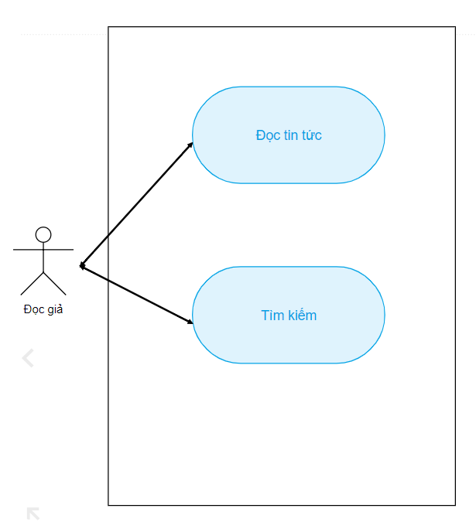

*Hình 1. User case đọc giả*

* Admin:

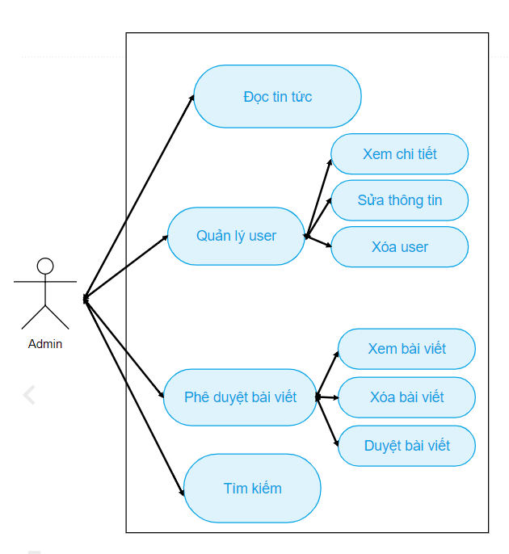

*Hình 2. User case admin*

* Cộng tác viên(User):

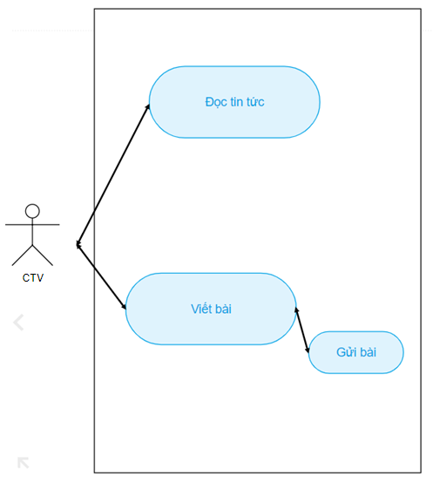

*Hình 3. User case CTV*

### Cơ sở dữ liệu.

* Table account: bảng lưu thông tin của các đối tượng(Cộng tác viên hoặc Admin).
* Table post: bảng lưu thông tin của bài đăng
* Table postwt: bảng lưu thông tin của bài đăng đang chờ duyệt

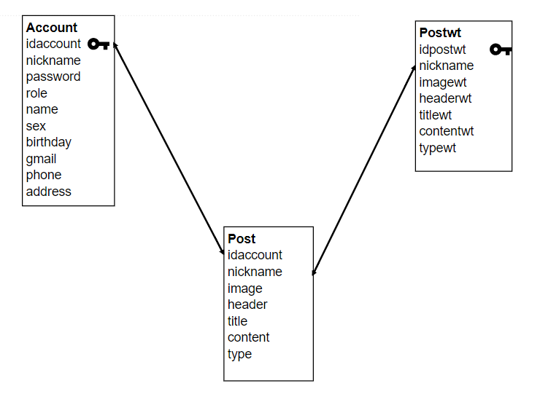

### Sơ đồ chức năng

* Đăng nhập:

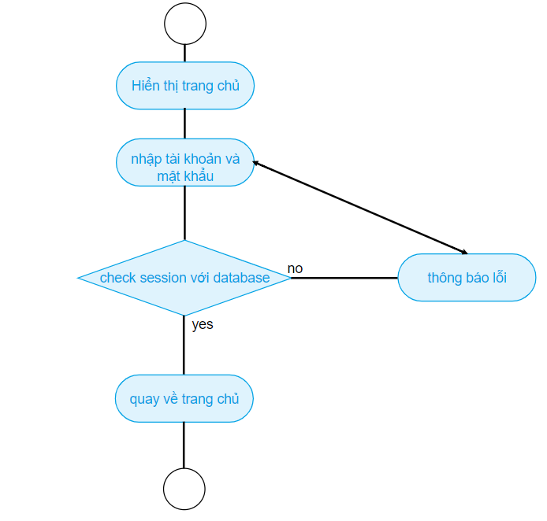

* Đăng kí:

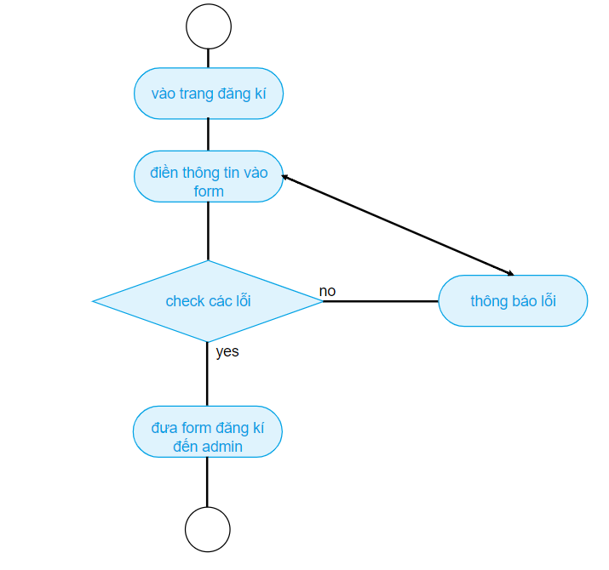

* Tìm kiếm:

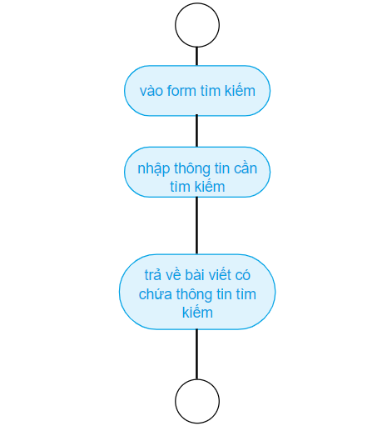

* Phê duyệt bài viết(admin)

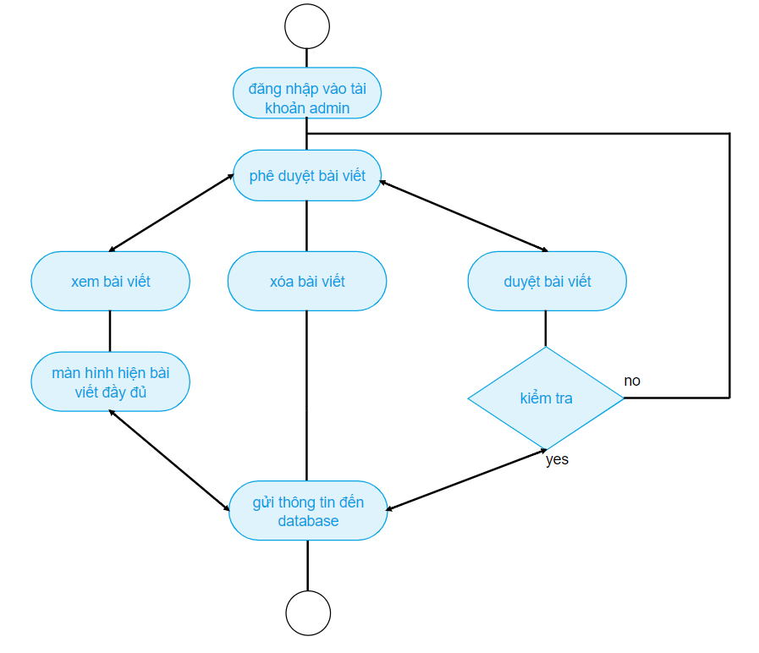

* quản lý Cộng tác viên(user):

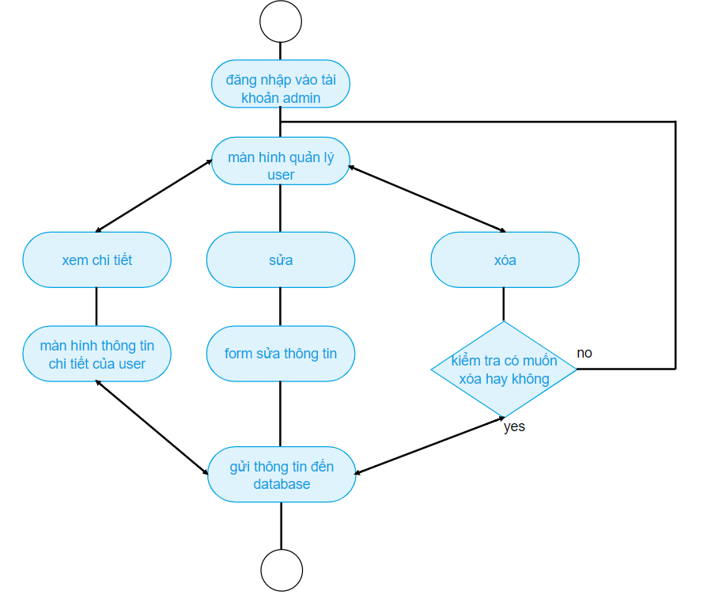

* viết bài:

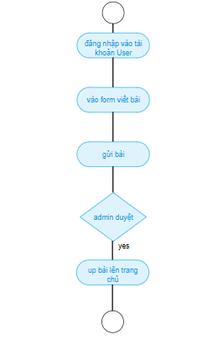

## KẾT CHƯƠNG

Chương này trình bày phân tích thiết kế hệ thống của website tin tức bóng đá.

# <Tên Chương 3>

Chương này có thể trình bày về môi trường cài đặt, kết quả triển khai và đánh giá nhằm thể hiện các ưu/nhược của giải pháp đề xuất.

## Kết quả triển khai

* Màn hình trang chủ:

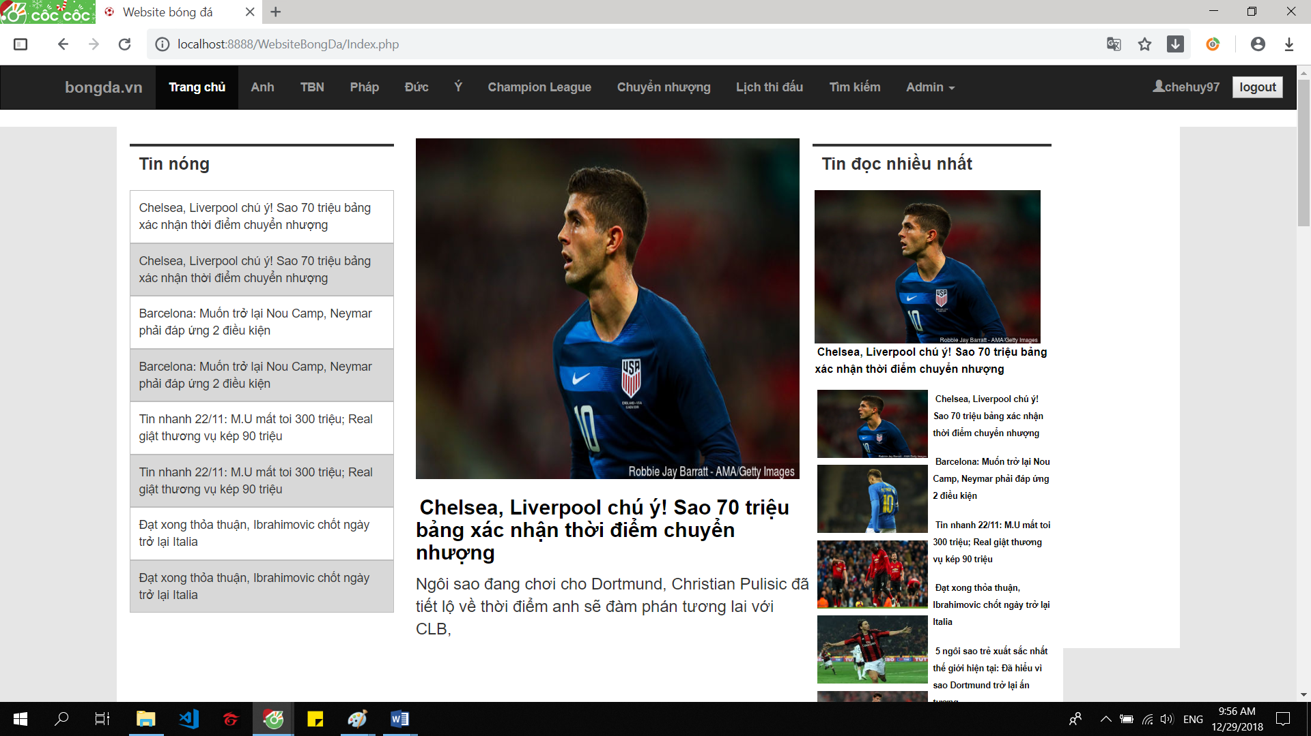

* Chuyên trang về các giải bóng đá:

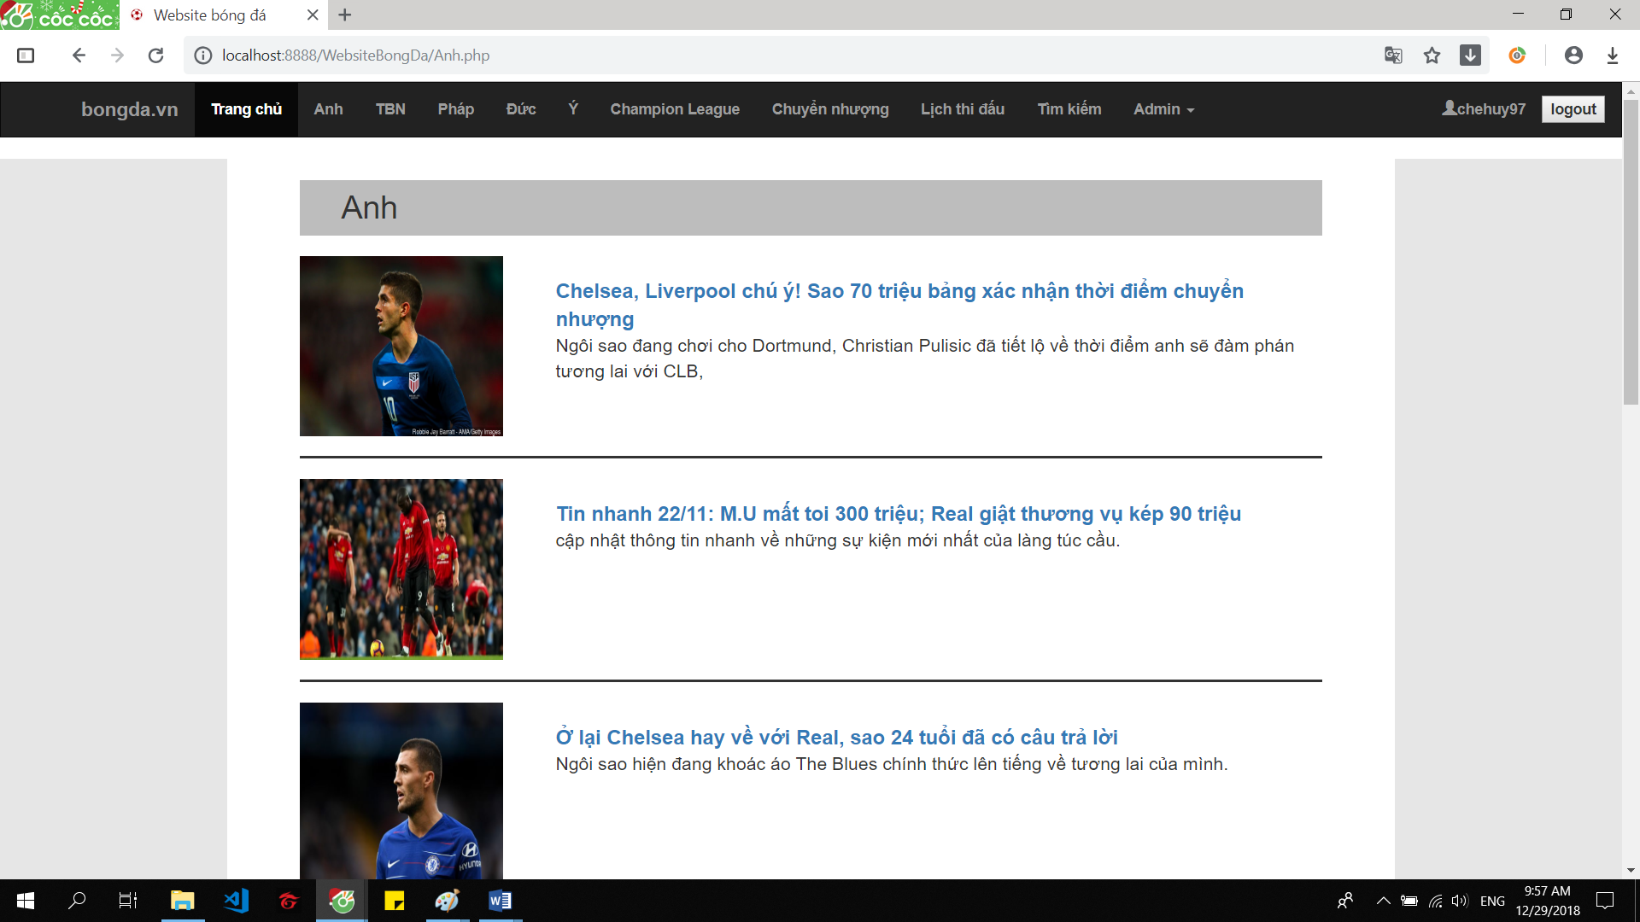

* Quản lý user(chức năng của admin):

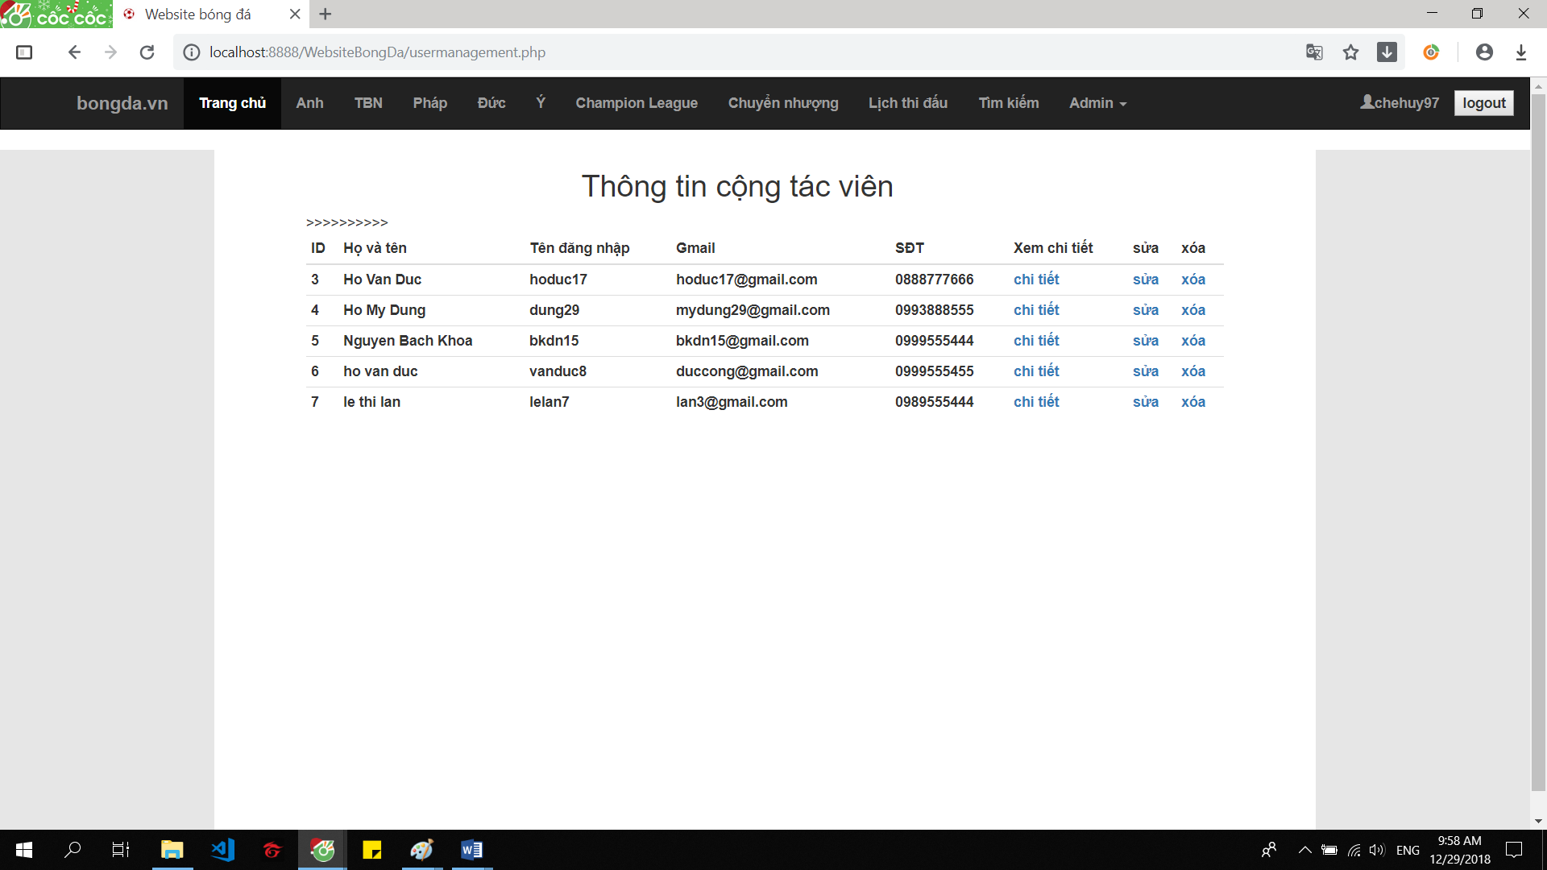

* Viết bài(chức năng của cộng tác viên):

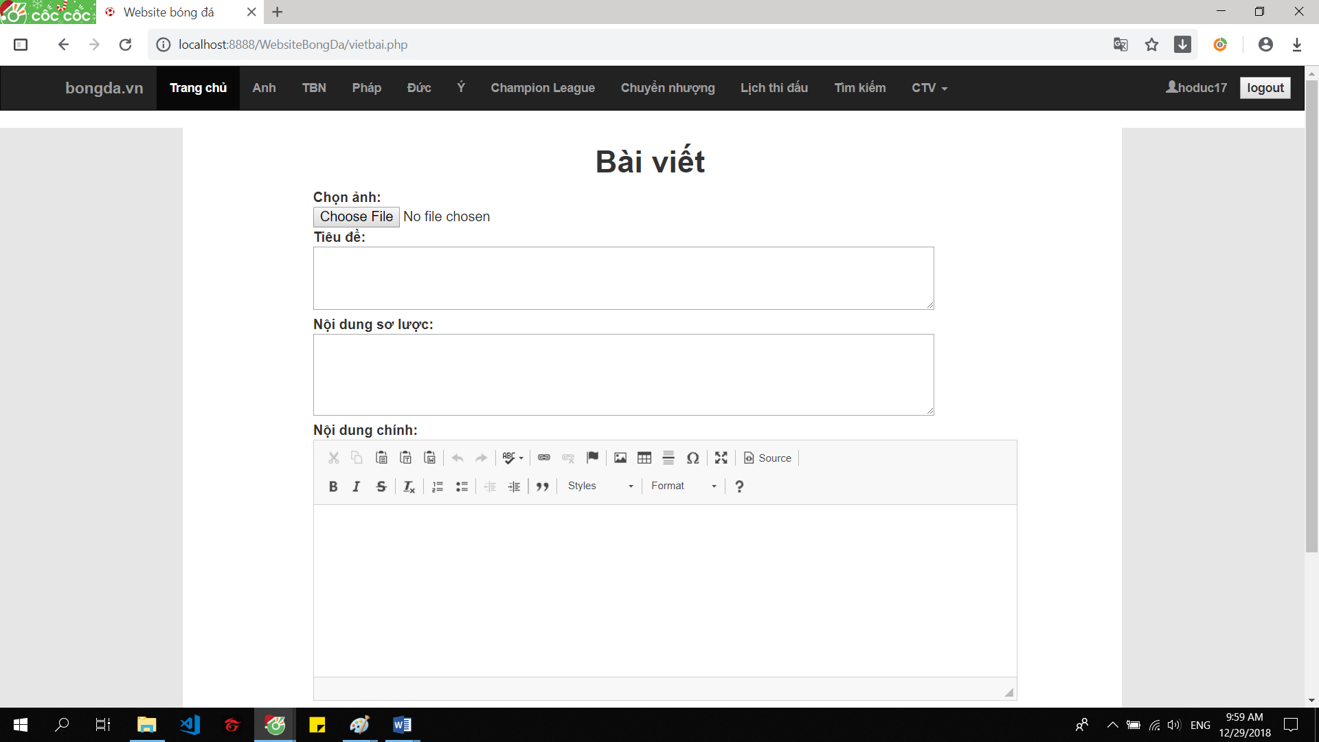

## KẾT CHƯƠNG

Chương này trình bày kết quả đạt được của trang web

KẾT LUẬN VÀ HƯỚNG PHÁT TRIỂN

1. **KẾT QUẢ ĐẠT ĐƯỢC**

Trong thời gian tìm hiểu, nghiên cứu cơ sở lý thuyết và triển khai ứng dụng công nghệ, đề tài đã đạt được những kết quả sau:

*Về mặt lý thuyết,* đề tài đã đạt được cấu trúc của một trang web, hiểu rỏ hơn cách sử dụng các công nghệ và kỹ thuật làm web

*Về mặt thực tiễn ứng dụng*, đề tài đã đạt được mục đích là đưa đến thông tin bài viết bóng đá, mở 1 môi trường cho những cây bút không chuyên có thể tham gia viết bài.

Tuy nhiên, đề tài còn tồn tại các vấn đề như sau:

* Giao diện chưa được bắt mắt
* Chưa được bảo mật

1. **HƯỚNG PHÁT TRIỂN**

Một số số hướng nghiên cứu và phát triển của đề tài như sau:

* Tiếp tục phát triển giao diện
* Bổ sung thêm 1 số chức năng như chỉnh sửa bài viết đã đăng…
* Nâng cao bảo mật

TÀI LIỆU THAM KHẢO

**Tiếng Việt**

1. Đặng Văn Đức (2001), *Hệ thống thông tin địa lý*, Nhà xuất bản Khoa học và Kỹ Thuật Hà Nội.
2. Phạm Hữu Đức (2005), *Cơ sở dữ liệu và hệ thống thông tin địa lý GIS*, Nhà xuất bản Xây dựng.

**Tiếng Anh**

1. Senthil Shanmugan (2004). *“Digital urban management programme - Evolution of Bangalore GIS model”*, Proceedings of the third International Conference on Environment and Health, India.
2. Teemu Nuortio, Harri Niska (2003), *“Improved route planning and scheduling of waste collection and transport”*, Department of Environmental Sciences, University of Kuopio, Finland.

**Internet**

1. *http://* [*www.mapreduce.org*](http://www.mapreduce.org/)
2. *http://* [*www.­vre.­cse.­hcmut.­edu.­vn*](http://www.vre.cse.hcmut.edu.vn/)